ANALIZA UDJELA ŽENA PODUZETNICA U VLASNIČKOJ STRUKTURI TRGOVAČKIH DRUŠTAVA
Analiza vlasničke strukture trgovačkih društava u Hrvatskoj prema rodnom kriteriju pokazala je da udio žena poduzetnica tj. vlasnica/osnivačica trgovačkih društava lagano raste u razdoblju od 2010. do 2018. godine, uz iznimku 2015. godine kada je udio bio manji (18,3%) u odnosu na 2014. godinu (20,4%). Udio društava u kojima su isključivo žene osnivači, kretao se od 17,3% u 2010. godini do 22,0% u 2018. godini.
Ako se broju trgovačkih društava u isključivo ženskom vlasništvu pridoda i broj društava u miješanom vlasništvu u kojima je uz druge skupine jedan od vlasnika žena ili više njih, udio ženskog poduzetništva je još i veći. Takva je analiza provedena za razdoblje od 2014. do 2018. godine, prema kojoj se udio ženskog poduzetništva u ukupnome broju trgovačkih društava, kretao od najmanjeg udjela od 27,7% (2015.) do najvećeg udjela od 31,8% (2016.). U 2018. godini udio ženskog poduzetništva u ukupnom broju trgovačkih društava bio je 31,3%, iako je prema procjeni Državnog zavoda za statistiku sredinom 2018. godine Hrvatska imala 4.087.843 stanovnika, od toga 1.975.052 muškarca (48,3%) i 2.112.791 ženu (51,7%). Za usporedbu, prema Popisu stanovništva iz 2011. godine, Hrvatska je imala 4.284.889 stanovnika, od čega 2.066.335 muškaraca (48,2%) i 2.218.554 žena (51,8%).
Grafikon 1. Vlasnička struktura trgovačkih društava u 2018 godini u RH, prema rodnom kriteriju
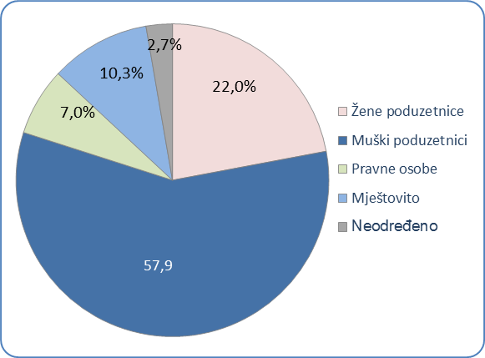Izvor: Financijska agencija – Registar godišnjih financijskih izvještaja | Prema rezultatima analize trgovačkih društava u 2018. godini, 26.676 društva ili 22% bilo je isključivo u vlasništvu žena, s tim da su u još 12.518 društava žene suvlasnice s muškarcima i/ili pravim osobama i to u 11.021 trgovačkom društvu, što udio ženskog poduzetništva u ukupnom broju društava diže na 31,3%.  Od ukupno 121.034 društva 57,9% je isključivo u vlasništvu muškaraca, 7% je u vlasništvu pravnih osoba, a 1,2% je u mješovitom vlasništvu muškaraca i pravnih osoba, a za 2,7% trgovačkih društava, prema dostupnim podacima, nije moguće odrediti kojoj skupini pripadaju.
Preostalih 2,7% ili 3.289 društava su ona koje prema dostupnim podacima nije bilo moguće odrediti kojoj skupini društava pripadaju te su označeni kao neodređeni.
Grafikon 2. Vlasnička struktura trgovačkih društava u RH po županijama – prema rodnom kriteriju
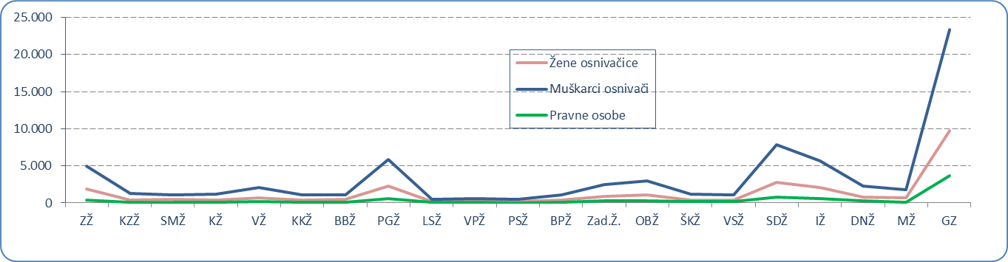
Izvor: Financijska agencija
Promatramo li vlasničku strukturu prema rodnom kriteriju po županijama u 2018. godini, udio trgovačkih društava koje su isključivo u vlasništvu žena, i dalje je najveći u Bjelovarsko-bilogorskoj županiji (25,2%). Od ukupno 1.857 trgovačkih društava s područja te županije, u 468 društava vlasnice su isključivo žene, dok je 1.086 društava ili 58,5% u vlasništvu muškaraca. Udio žena poduzetnica najniži je u Virovitičko-podravskoj županiji (18,3%) u kojoj sjedište ima ukupno 978 trgovačkih društava, a od toga su u 179 društava vlasnice žene, dok je 629 društava ili 64,3% u vlasništvu muškaraca.
Nominalno najveći je broj trgovačkih društava isključivo u vlasništvu žena u županiji Grad Zagreb, 9.694 društva, a udio u ukupnom broju trgovačkih društava sa sjedištem na području županije Grad Zagreb je 23,3%.
Prema vlasničkome udjelu, promatrano po područjima djelatnostima, žene poduzetnice prevladavaju u području ostalih uslužnih djelatnosti (S), s 57,2%, dok je udio muškaraca kao vlasnika 33,5%. U tom području djelatnosti kod 4.093 poduzetnika bilo je 10.500 zaposlenih od čega su 4.277 zaposlena u društvima koja su u vlasništvu žena, dok je 3.440 zaposlenika u društvima koja su u vlasništvu muškaraca.
Tablica 1. Broj trgovačkih društava prema vlasničkoj strukturi prema rodnom kriteriju, u 2018. godinu
Izvor: Financijska agencija, RGFI
Nominalno, najviše je žena poduzetnica u području stručnih, znanstvenih i tehničkih djelatnosti (M). Njih 6.054 ostvarilo je prihode u iznosu od 3,3 milijarde kuna. Od 19.565 društava u toj djelatnosti u 30,9% vlasnice su žene, a u još 2.330 trgovačkih društava žene vlasništvo dijele s muškarcima i/ili s pravnim osobama kao osnivačima društva. Kod poduzetnika u oba spomenuta skupa (žene osnivačice i mješoviti osnivači), bilo je ukupno 21.316 zaposlenih koji su ostvarili ukupan prihod u iznosu od 8,8 milijardi kuna, od ukupno 31,4 milijarde kuna koliko su u 2018. godini ostvarila sva društva u području stručnih, znanstvenih i tehničkih djelatnosti (M).
Grafikon 3. Vlasnička struktura trgovačka društva u RH po područjima djelatnosti – prema rodnom kriteriju
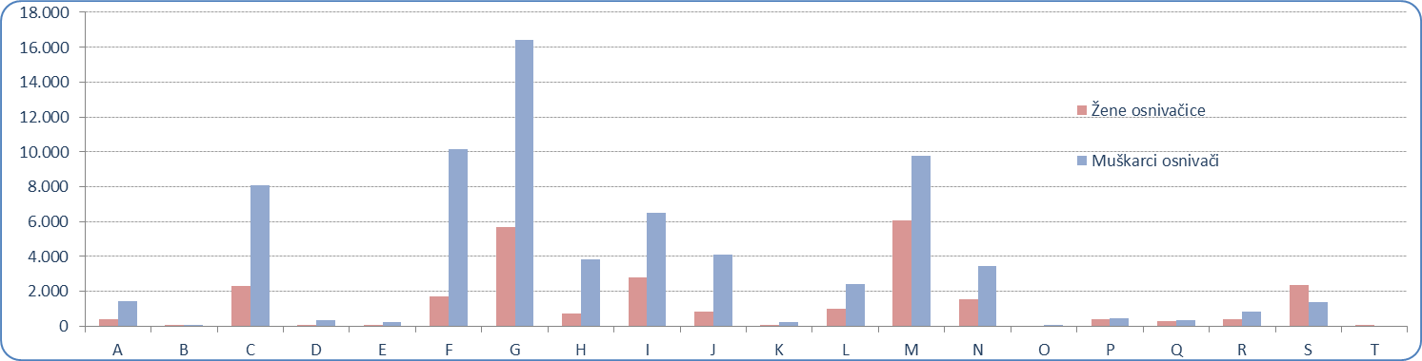
Izvor: Financijska agencija, RGFI
Osim većeg broja žena poduzetnica u području stručnih, znanstvenih i tehničkih djelatnosti (M), nešto manje je žena poduzetnica u području trgovine (G), njih 5.665. Poduzetnice u području trgovine (G) ostvarile su najveći prihod, u iznosu od 11,3 milijarde kuna. Osim u navedenim područjima djelatnosti, poduzetnice su najveće prihode ostvarile u prerađivačkoj industriji (C) u iznosu od 5,1 milijardu kuna, građevinarstvu (F) u iznosu od 2,8 milijardi kuna, u području administrativne i pomoćne uslužne djelatnosti (N) u iznosu od 2,4 milijardi kuna te u području djelatnosti pružanja smještaja te pripreme i usluživanja hrane (I) u iznosu od 2,2 milijarde kuna.
Najveći prihod po zaposlenom (961,2 tis. kn) kao i najveću dobit po zaposlenom (88,1 tis. kn) ostvarile su poduzetnice u području djelatnosti opskrbe vodom, uklanjanju otpadnih voda, gospodarenju otpadom te djelatnosti sanacije okoliša (E).
Iz svega navedenoga može se zaključiti da je još uvijek veći udio žena u vlasništvu u uslužnim djelatnostima, odnosno u tim djelatnostima je manja razlika u vlasničkoj strukturi između žena i muškaraca vlasnika, dok je u ostalim djelatnostima koje su pretežito proizvodnoga karaktera udio žena i muškaraca u vlasništvu društava daleko veći na strani muškaraca kao vlasnika. Društva u vlasništvu muškaraca zapošljavaju i višestruko više radnika, ostvaruju veće prihode i raspolažu većom imovinom što je potvrda veće aktivnosti muške populacije u poduzetništvu.
Analiza podataka iz godišnjih financijskih izvještaja prema vlasničkoj strukturi društava i rodnom kriteriju, pokazala je da se stanje mijenja, istina sporo unatoč poticajima razvoju ženskoga poduzetništva, srednjoročnim strategijama razvoja i nastojanjima da se žene u većoj mjeri uključe u područje biznisa, koje još uvijek, u velikome dijelu, pripada muškome dijelu stanovništva.
Info.BIZ servis pruža uvid u informacije o uspješnosti poslovanja i financijskom položaju svih poslovnih subjekata te o poslovnoj okolini u kojoj oni djeluju. Najveća je i najažurnija baza poslovnih informacija za više od 790.000 poslovnih subjekata iz više od 30 izvora. Omogućuje brže, jednostavnije i sigurnije donošenje poslovnih odluka, sustavno praćenje klijenata, olakšava izradu poslovnih analiza te praćenje trendova i prepoznavanje potencijala na tržištu.  Ako ste zainteresirani i želite ugovoriti uslugu ili kupiti veći broj paketa: prodaja@fina.hr Ako trebate korisničku podršku: 0800 0080, info@fina.hr | 
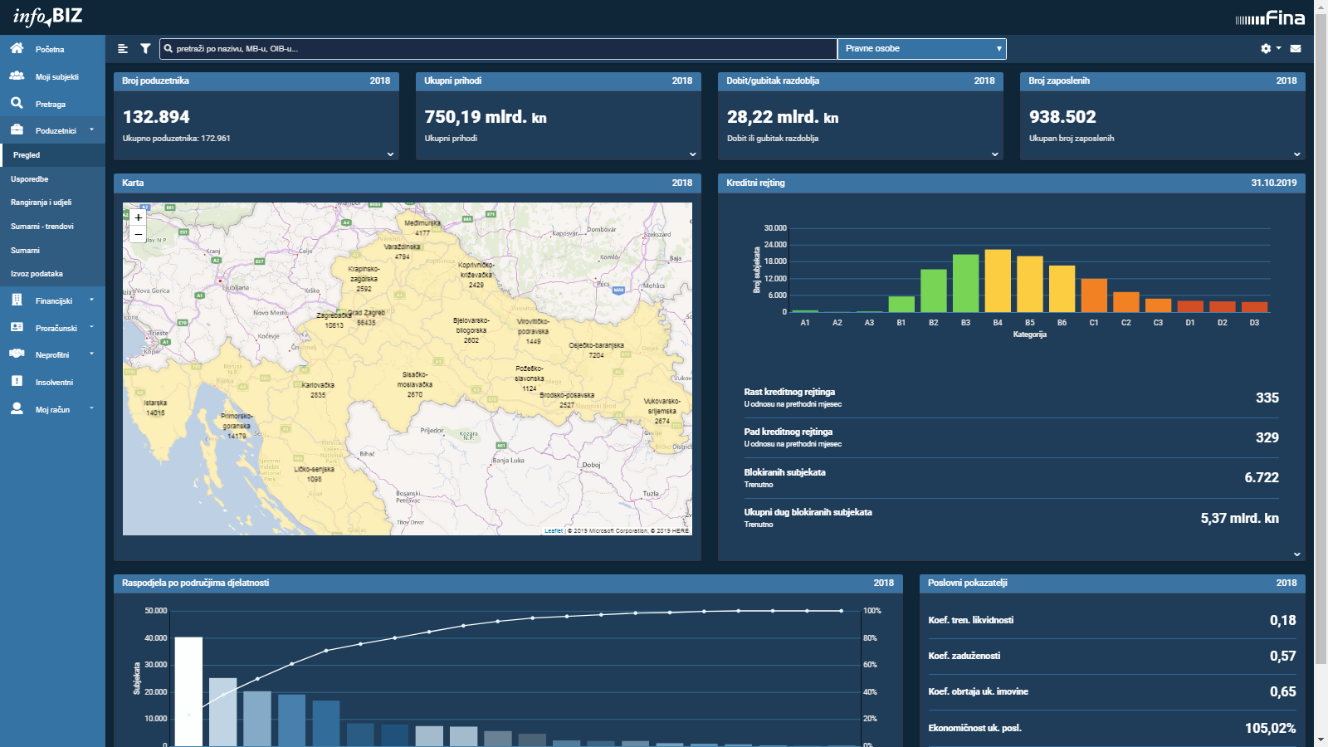
Izvor: Fina, servis info.BIZ
Više o rezultatima poslovanja poduzetnika po područjima djelatnosti i po drugim kriterijima, prezentirano je u standardnim analizama rezultata poslovanja poduzetnika RH, po županijama i po gradovima i općinama u 2017. godini. Kontakt adresa analize@fina.hr
Pojedinačni podaci o rezultatima poslovanja poduzetnika dostupni su besplatno na RGFI – javna objava i na Transparentno.hr, a agregirani i pojedinačni podaci dostupni su uz naknadu na servisu info.BIZ Kontakt adresa info@fina.hr
Informacija o tome je li poslovni subjekt u blokadi ili ne, dostupna je korištenjem usluge FINA InfoBlokade slanjem SMS poruke na broj 818058, te korištenjem WEB aplikacije JRR tj. uvidom u podatke o računima i statusu blokade poslovnih subjekata, koji se ažuriraju u Jedinstvenom registru računa kojega u skladu sa zakonskim propisima, od 2002. godine, vodi Financijska agencija. Kontakt adresa jrr@fina.hr
 |  | 

Osnivači/vlasnici su različite kombinacije vlasnika, žena, muškaraca i pravnih osoba.
Izvor: Državni zavod za statistiku, internetska stranica https://www.dzs.hr/Hrv_Eng/publication/2019/07-01-03_01_2019.htm, objavljeno 13. rujna 2019., preuzeto 3. listopada 2019. godine.
Izvor: Fina. Riječ je o trgovačkim društvima koji su sastavili i u Registar godišnjih financijskih izvještaja dostavili GFI za 2018. godinu.

